Домашнее задание по МДК03.01 гр.365 на13.04.20

4. Охрана труда и техника безопасности
Условные обозначения по технике безопасности
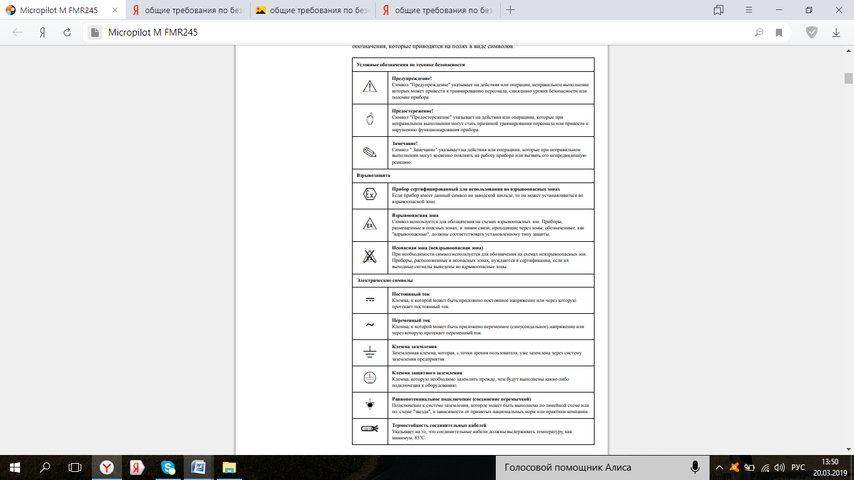 | Предупреждение!  Символ "Предупреждение" указывает на действия или операции, неправильное выполнение которых может привести к травмированию персонала, снижению уровня безопасности или поломке прибора.
Предостережение!
Символ "Предостережение" указывает на действия или операциии, которые при неправильном выполнении могут стать причиной травмирования персонала или привести к нарушению функционирования прибора.
Замечание!
Символ " Замечание" указывает на действия или операциии, которые при неправильном выполнении могут косвенно повлиять на работу прибора или вызвать его непредвиденную реакцию.
Взрывозащита
Прибор сертифицированный для использования во взрывоопасных зонах
Если прибор имеет данный символ на заводской шильде, то он может устанавливаться во взрывоопасной зоне.
Взрывоопасная зона
Символ используется для обозначения на схемах взрывоопасных зон. Приборы, размещенные в опасных зонах, и линии связи, проходящие через зоны, обозначенные, как "взрывоопасные", должны соответствовать установленному типу защиты.
Неопасная зона (невзрывоопасная зона)
При необходимости символ используется для обозначения на схемах невзрывоопасных зон. Приборы, расположенные в неопасных зонах, нуждаются в сертификации, если их выходные сигналы выведены во взрывоопасные зоны.
Электрические символы
Постоянный ток
Клемма, к которой может быть приложено постоянное напряжение или через которую протекает постоянный ток.
Переменный ток
Клемма, к которой может быть приложено переменное (синусоидальное) напряжение или через которую протекает переменный ток.
Клемма заземления
Заземленная клемма, которая, с точки зрения пользователя, уже заземлена через систему заземления предприятия.
Клемма защитного заземления
Клемма, которую необходимо заземлить прежде, чем будут выполнены какие-либо подключения к оборудованию.
Равнопотенциальное подключение (соединение перемычкой)
Подключение к системе заземления, которое может быть выполнено по линейной схеме или по схеме "звезда", в зависимости от принятых национальных норм или практики компании.
Термостойкость соединительных кабелей
Указывает на то, что соединительные кабели должны выдерживать температуру, как минимум, 85°C.
Примечание от преподавателя. Возможно сделать в виде таблицы или текста. Отправляю
ЗАДАНИЕ для выпускной квалификационной работы (индивидуальное). Прошу присылать принципиальные схемы приборов. Схемы правильные видела только у Погодина и у Шмидта. У Галкиной схема неправильная. Это схема подключения проводов, а не принципа работы прибора.

